TRƯỜNG TIỂU HỌC THANH AM

TUYÊN TRUYỀN
PHÒNG CHỐNG BỆNH VIÊM ĐƯỜNG HÔ HẤP CẤP COVID - 19

Bệnh viêm phổi cấp do chủng mới của vi rút Corona (nCov-novel Coronavirus) là bệnh truyền nhiễm cấp tính thuộc nhóm A. Theo đó người mắc bệnh có triệu chứng cấp tính như: sốt, ho, khó thở, có trường hợp viêm phổi nặng, gây suy hô hấp cấp và nguy cơ tử vong.
Một số người nhiễm vi rút Corona có biểu hiện lâm sàng nhẹ không rõ triệu chứng nên gây khó khăn cho việc phát hiện. Để chủ động triển khai các biện pháp phòng, chống dịch bệnh nói trên, mỗi cá nhân cần chú ý thực hiện các biện pháp phòng, chống bệnh viêm phổi cấp do chủng vi rút nCoV (theo Bộ Y tế đưa ra) như sau:
1. Tự theo dõi sức khỏe, khai báo khi có biểu hiện nghi ngờ mắc bệnh, đặc biệt cho những người đến Việt Nam từ vùng có dịch hay những người từ Việt Nam đến vùng có dịch.
2. Người có các triệu chứng viêm đường hô hấp hoặc nghi ngờ mắc bệnh như sốt, ho, khó thở không nên đi du lịch hoặc đến nơi tập trung đông người.
3. Tránh tiếp xúc với người bị bệnh đường hô hấp cấp tính. Khi cần tiếp xúc với người bệnh, phải đeo khẩu trang y tế và giữ khoảng cách khi tiếp xúc.
4. Che miệng và mũi khi ho hoặc hắt hơi; tốt nhất bằng khăn vải hoặc khăn tay khi ho hoặc hắt hơi để làm giảm phát tán các dịch tiết đường hô hấp, sau đó hủy hoặc giặt sạch khăn ngay.
5. Giữ vệ sinh cá nhân, rửa tay thường xuyên bằng xà phòng, tránh đưa tay lên mắt, mũi, miệng.
6. Thường xuyên súc họng bằng nước sát khuẩn miệng.
7. Tăng cường thông khí nơi làm việc, nhà ở, trường học, cơ sở y tế,... bằng cách mở các cửa ra vào và cửa sổ, hạn chế sử dụng điều hòa.
8. Thường xuyên lau nền nhà, tay nắm cửa và bề mặt các đồ vật trong nhà bằng các chất tẩy rửa thông thường, như xà phòng và các dung dịch khử khuẩn thông thường khác.
9. Tăng cường sức khỏe bằng ăn uống, nghỉ ngơi, sinh hoạt hợp lý, luyện tập thể thao.
10. Nếu thấy có biểu hiện của bệnh viêm đường hô hấp cấp tính, phải thông báo ngay cho cơ sở y tế gần nhất để được tư vấn điều trị .

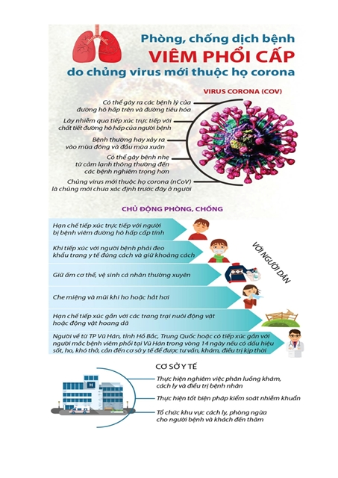
KT HIỆU TRƯỞNG  PHÓ HIỆU TRƯỞNG  Ngô Xuân Trực | CBYT  Trần Ánh Tuyết

